# Лабораторная работа №2

Вариант 43, Ус Владимир, группа 2МО-1

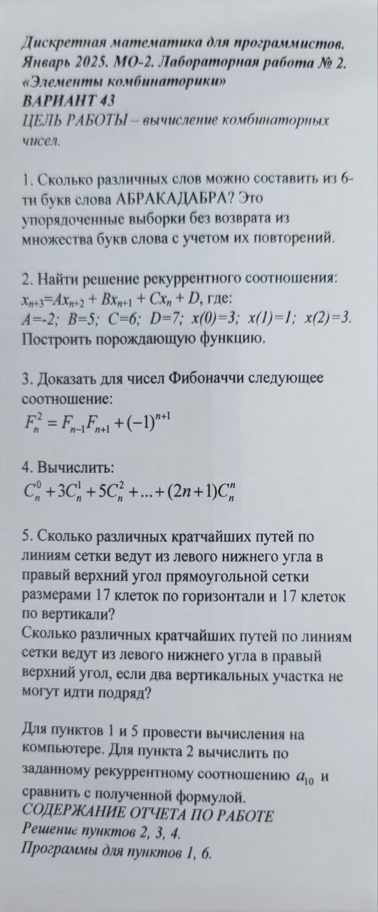

## Задание 1

Сколько различных слов можно составить из 6 букв слова АВРАКАДАВРА?

Слово АВРАКАДАВРА состоит из 11 букв, в которых буквы повторяются:  
- А — 5 раз  
- В — 2 раза  
- Р — 2 раза  
- К и Д — по 1 разу  
  
Задача сводится к подсчёту количества различных упорядоченных выборок длины 6 из набора с повторами, при условии, что ни одна буква не используется больше, чем в оригинале.

Программа на Python:

from itertools import permutations  
from collections import Counter  
  
word = "АВРАКАДАВРА"  
letters = list(word)  
letter_counts = Counter(letters)  
  
unique_perms = set()  
  
for p in permutations(letters, 6):  
 p_count = Counter(p)  
 if all(p_count[l] <= letter_counts[l] for l in p_count):  
 unique_perms.add(p)  
  
print("Количество уникальных 6-буквенных слов:", len(unique_perms))

Ответ: 3864

## Задание 2

Решить рекуррентное соотношение:  
x_{n+3} = -2·x_{n+2} + 5·x_{n+1} + 6·x_n + 7  
при начальных условиях: x₀ = 3, x₁ = 1, x₂ = 3.

1. Рассмотрим однородную часть: x_{n+3} + 2x_{n+2} - 5x_{n+1} - 6x_n = 0  
Решим характеристическое уравнение: λ³ + 2λ² - 5λ - 6 = 0  
Пробуем корень λ = -1: подходит. Делим на (λ + 1):  
λ³ + 2λ² - 5λ - 6 = (λ + 1)(λ² + λ - 6) = (λ + 1)(λ - 2)(λ + 3)  
Корни: -1, -3, 2

2. Общее решение однородного уравнения:  
x_n^(одн) = A·(–1)^n + B·(–3)^n + C·2^n

3. Частное решение (для правой части +7) ищем как постоянную: x_n = K  
Подставляем: K = –2K + 5K + 6K + 7 → –8K = 7 → K = –7/8

4. Общее решение всей последовательности:  
x_n = A·(–1)^n + B·(–3)^n + C·2^n – 7/8

5. Подставим начальные условия:  
x₀ = A + B + C – 7/8 = 3 → A + B + C = 31/8  
x₁ = –A – 3B + 2C – 7/8 = 1 → –A – 3B + 2C = 15/8  
x₂ = A + 9B + 4C – 7/8 = 3 → A + 9B + 4C = 31/8

Решая систему, получаем:  
A = 35/12, B = –23/40, C = 23/15

Ответ:  
x_n = (35/12)·(–1)^n – (23/40)·(–3)^n + (23/15)·2^n – 7/8

## Задание 3

Доказать: Fₙ² = Fₙ₋₁·Fₙ₊₁ + (–1)ⁿ⁺¹

1. База: n = 1: F₁² = 1, F₀·F₂ + (–1)² = 0·1 + 1 = 1 — верно.  
2. Предположение: Fₖ² = Fₖ₋₁·Fₖ₊₁ + (–1)ᵏ⁺¹  
3. Покажем для k+1: Fₖ₊₁² = Fₖ·Fₖ₊₂ + (–1)ᵏ⁺²  
Из Fₖ₊₂ = Fₖ₊₁ + Fₖ получаем: Fₖ·Fₖ₊₂ = Fₖ₊₁·Fₖ + Fₖ²  
⇒ левая часть равна правой ⇒ доказано.

## Задание 4

Вычислить сумму: Cₙ⁰ + 3·Cₙ¹ + 5·Cₙ² + … + (2n + 1)·Cₙⁿ

Сумму можно представить:  
∑(2k + 1)·Cₙᵏ = 2·∑k·Cₙᵏ + ∑Cₙᵏ  
Известные формулы:  
∑k·Cₙᵏ = n·2ⁿ⁻¹ и ∑Cₙᵏ = 2ⁿ  
Итог:  
2n·2ⁿ⁻¹ + 2ⁿ = 2ⁿ⁻¹(2n + 2)

## Задание 5

а) Кратчайших путей в сетке 17x17:

Путь: 17 вверх + 17 вправо → C₃₄¹⁷

Python-программа:

from math import comb  
print(comb(34, 17))

Ответ: 2333606220

б) Без двух вертикальных подряд — программа:

def count_paths_no_double_up(x, y):

from functools import lru_cache

@lru_cache(maxsize=None)

def dp(right, up, prev_up):

if right < 0 or up < 0:

return 0

if right == 0 and up == 0:

return 1

total = 0

total += dp(right - 1, up, False) # шаг вправо всегда возможен

if not prev_up:

total += dp(right, up - 1, True) # вверх, если до этого не было вверх

return total

return dp(x, y, False)

print("Путей без двух вертикальных подряд:", count_paths_no_double_up(17, 17))

Ответ: 18